La gestione della stitichezza
La stitichezza è un disturbo molto frequente nei Paesi industrializzati; colpisce il 3-10% dei bambini e tende ad aumentare con l’età fino a raggiungere il 20-40% nei soggetti sopra i 65 anni di età. Inoltre circa il 40% delle donne in gravidanza soffre di stitichezza in particolare nei primi tre mesi.
La maggior parte dei casi di stitichezza non è determinato da una condizione specifica ed è difficile determinarne la causa esatta.
Per la prevenzione e il trattamento spesso è sufficiente seguire una dieta adeguata e modificare 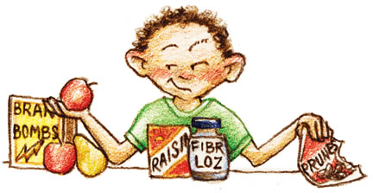alcune abitudini di vita.
Quando si può parlare di stitichezza?
Non esiste una definizione univoca di stitichezza: in generale si definisce come un’alterazione della funzionalità intestinale caratterizzata da una defecazione difficoltosa, infrequente e incompleta. La diagnosi di stitichezza viene quindi effettuata quando un soggetto riferisce la presenza di due o più delle seguenti caratteristiche (in almeno il 25% delle scariche):
- sforzo nella defecazione;
- presenza di feci dure;
- sensazione di incompleta evacuazione;
- sensazione di ostruzione o blocco ano-rettale;
- necessità di ricorrere a manovre manuali per la evacuazione;
- meno di tre scariche alla settimana;
- evacuazioni rare senza l’uso di lassativi.
Si parla di stitichezza cronica quando i disturbi perdurano da almeno tre mesi nel corso dell’ultimo semestre.
Quali sono le cause della stitichezza?
Quando gli alimenti attraversano il colon questo assorbe l’acqua ancora presente e forma i prodotti di scarto, cioè le feci, che le contrazioni muscolari spingono verso il retto. Quando le feci raggiungono il retto sono solide, perché la maggior parte dell’acqua è stata assorbita. La stitichezza si verifica quando il colon assorbe troppa acqua, oppure le contrazioni muscolari del colon sono troppo lente e deboli, e di conseguenza le feci si muovono troppo lentamente. Le feci quindi si induriscono e si seccano.
I principali fattori che possono predisporre e aumentare il rischio di stitichezza sono:
- non seguire una dieta ricca di fibre (frutta, verdure e cereali);
- ignorare lo stimolo;
- non bere a sufficienza;
- vivere in una condizione con scarsa privacy quando si deve usare il bagno;
- condizioni patologiche come ansia e depressione;
- problemi psichiatrici, condizioni di violenza, traumi.

Come va trattata la stitichezza?
Il trattamento della stitichezza varia in funzione delle cause che hanno generato il disturbo, della durata e della gravità dei sintomi. Il primo approccio si basa sulla modifica di alcune abitudini e su interventi che comprendono anche quelli di prevenzione (vedi sotto). L’uso dei farmaci lassativi invece deve essere sotto controllo medico e per brevi periodi. In particolare va raccomandato l’uso controllato nei bambini e nelle donne in gravidanza. Esistono quattro tipi di lassativi:
- lassativi formanti massa, a base di fibre;
- lassativi osmotici (salini e non), che agiscono aumentando il volume delle feci;
- lassativi stimolanti a base di senna che agiscono aumentando la motilità intestinale;
- ammorbidenti fecali che agiscono rendendo più soffici le feci e facilitando di conseguenza l’evacuazione.
Come si può prevenire la stitichezza?
Per prevenire la stitichezza o per il trattamento iniziale è fondamentale un intervento di tipo dietetico: è importante aumentare il consumo di fibre alimentari, che aumentano la massa fecale, stimolano la peristalsi e incidono sulla frequenza delle evacuazioni. Si consiglia quindi di:
- incrementare l’assunzione di fibre nella dieta con l’introduzione di alimenti che ne contengono in abbondante quantità (tabella) o mediante l’utilizzo di integratori alimentari; il supplemento di fibre va introdotto gradualmente fino alla dose massima di 25-30 g di fibre al giorno per almeno 1 o 2 settimane;
- assumere prugne o succo di prugna in alternativa al supplemento di fibre;
- aumentare l’introduzione di liquidi fino a 1.500-2.000 cc;
- limitare l’assunzione di tè e caffè, anche se un caffè al mattino aumenta i movimenti intestinali.
Inoltre occorre evitare i formaggi fermentati, i fritti e i grassi di origine animale. Quantità in grammi di fibra insolubile/solubile di alcuni alimenti su 100 g di sostanza edibile
Alimento | Insolubile | Solubile
Legumi freschi e secchi
Fave fresche  Piselli freschi  Ceci secchi  Ceci in scatola (sgocciolati)  Fagioli secchi  Fagioli in scatola  Lenticchie secche  Lenticchie in scatola | 4,45  5,80  12,45  5,32  15,29  4,26  12,9  3,79 | 0,52  0,45  0,78  0,38  0,35  0,90  0,92  0,36
Verdure e ortaggi
Broccoli (bolliti)  Carciofi (bolliti)  Carote  Cavolfiore (bollito)  Cavoli di bruxelles (bolliti)  Cavolo  Cicoria di campo (bollita)  Fagiolini freschi (bolliti)  Finocchi  Indivia  Lattuga  Melanzane  Patate bollite  Peperoni  Pomodori  Radicchio rosso  Sedano  Spinaci (bolliti)  Zucchine (bollite) | 2,42  3,17  2,70  1,68  4,30  2,40  2,43  2,07  1,97  1,40  1,33  2,31  0,85  1,47  1,22  2,37  1,41  1,64  0,98 | 0,84  4,68  0,41  0,71  0,74  0,34  1,12  0,86  0,25  0,17  0,13  1,19  0,71  0,43  0,24  0,59  0,18  0,42  0,35
Frutta fresca
Albicocche  Arance  Banane  Castagne fresche (arrostite)  Castagne fresche (bollite)  Fragole  Kiwi  Mandarini  Mele, con buccia  Mele, senza buccia  Melone  Pere, senza buccia  Pesche, con buccia  Pesche, senza buccia  Pompelmo  Prugne  Uva | 0,83  1,00  1,19  7,61  4,84  1,13  1,43  1,03  1,84  1,44  0,55  2,25  1,14  0,71  1,06  0,75  1,27 | 0,71  0,60  0,62  0,72  0,59  0,45  0,78  0,67  0,73  0,55  0,19  0,62  0,78  0,87  0,54  0,59  0,21
Frutta secca
Arachidi, tostate  Fichi  Mandorle dolci  Noci  Prugne | 9,89  11,01  12,04  5,37  4,84 | 1,03  1,94  0,63  0,84  3,60
Cereali e derivati
Biscotti integrali  Biscotti secchi  Cereali da colazione  Crusca di frumento  Fiocchi di avena  Pane di tipo 00 (pezzatura da 50 g)  Pane di tipo integrale  Pasta di semola  Pasta di semola integrale  Pizza bianca  Riso integrale | 5,07  1,32  3,63  41,10  4,99  1,72  5,36  1,55  5,02  1,11  1,40 | 0,94  1,32  2,89  1,31  3,30  1,46  1,15  1,15  1,38  1,16  0,50
Adattato da Istituto Nazionale di Ricerca per gli Alimenti e la Nutrizione
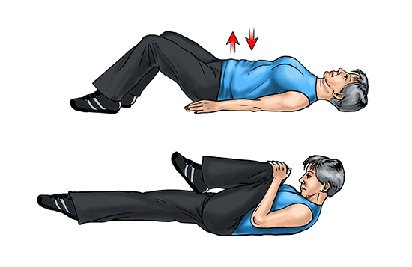 | 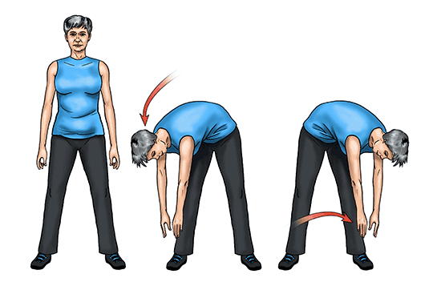

E’vero che?

1-E’ vero che i soggetti che non si scaricano tutti i giorni sono stitici? | V F
2-E’ vero che la stitichezza può essere acuta o cronica? | V F
3-E’ vero che l’uso di alcuni farmaci può causare stitichezza? | V F
4-E’vero che nel bambino la stitichezza può essere causata da un’esperienza di dolore? | V F
5-E’ vero che la stitichezza si definisce primaria o secondaria secondo la causa? | V F
6-E’ vero che la dieta è l’unico trattamento non farmacologico efficace? | V F
7-E’ vero che i farmaci lassativi andrebbero assunti per brevi periodi? | V F
8-E’ vero che in gravidanza e durante l’allattamento non è possibile assumere lassativi? | V F
9-E’ vero che la stitichezza se non trattata può causare complicanze? | V F
10-E’ vero che la dieta ricca di fibre aumenta la comparsa di gonfiore? | V F
11-E’ vero che la buccia dei frutti è ricca di fibre? | V F
12-E’ vero che l’attività fisica aiuta prevenire la stitichezza? | V F

Risposte
1:falso
2:vero
3:vero
4:vero
5:vero
6:falso
7:vero
8:falso
9:vero
10:vero
11:vero
12:vero

